VERIFICAR A TRAMITAÇÃO - ROSÂNGELA

INDICAÇÃO N° /2020

INDICAMOS A CONSTRUÇÃO DE UM ECOPONTO EXCLUSIVO PARA RECOLHIMENTO DE GARRRAFAS PET, NO MUNICÍPIO DE SORRISO-MT.

MAURICIO GOMES – PSB, ELISA ABRAHÃO-PATRIOTA e vereadores abaixo assinados, com assento nesta Casa, de conformidade com o artigo 115 do Regimento Interno, requerem à Mesa que este expediente seja encaminhado ao Exmo. Senhor Ari Lafin, Prefeito Municipal, com cópias ao Senhor Márcio Kunh, Secretário Municipal de Agricultura e Meio Ambiente e ao Senhor Acácio Ambrosini, Secretário Municipal de Obras e Serviços Públicos, versando sobre a necessidade de construção de um Ecoponto exclusivo para recolhimento de garrafas pet, no Município de Sorriso-MT.

JUSTIFICATIVAS

Considerando que é assegurado ao Vereador promover, perante quaisquer autoridades, entidades ou órgãos da administração Municipal, direta ou indireta e fundacional, os interesses públicos ou reivindicações coletivas de âmbito Municipal ou das comunidades representadas, podendo requerer, no mesmo sentido, a atenção de autoridades Federais ou Estaduais (Art. 244, inciso V do Regimento Interno da Câmara Municipal de Sorriso);

Considerando que os ecopontos são conjuntos de contentores para recolha seletiva de papel e cartão, embalagens plásticas, vidro e pilhas. Estão localizados em pontos estratégicos como escolas, parques, piscinas, complexos desportivos, mercados e feiras.

Os ecopontos são estruturas essenciais para a melhoria do nosso ambiente. Neles podemos depositar diferenciadamente diversos materiais, principalmente os de menor dimensão, que serão recuperados, reciclados ou valorizados através de novas tecnologias.

Considerando que em nosso município já existe um ecoponto para o recolhimento de pneus velhos;

Considerando que a construção de um ecoponto exclusivo para recolhimento de garrafa pet será de grande valia, para o descarte de garrafa pet, pois terá um lugar próprio para a população descartar as garrafas pet, assim os catadores terão um ponto fixo para recolherem as garrafas.

Considerando ser uma reivindicação da população de Sorriso

.
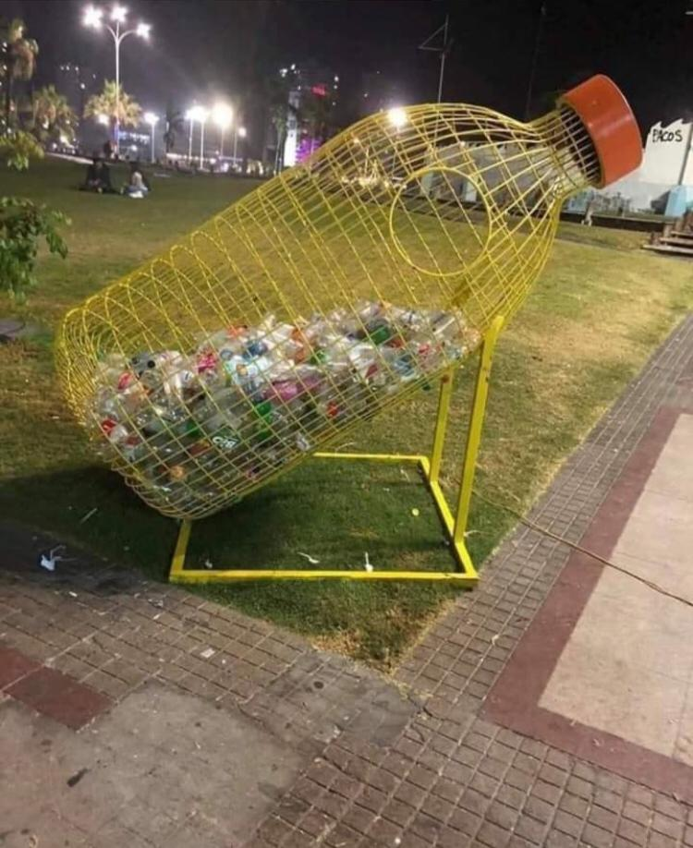

Câmara Municipal de Sorriso, Estado de Mato Grosso, em 12 de Março de 2020.

MAURICIO GOMES  Vereador PSB | ELISA ABARHÃO  Vereadora PATRIOTA | BRUNO DELGADO  Vereador PMB
CLAUDIO OLIVEIRA  Vereador PL | PROFESSORA SILVANA  Vereadora PTB | FÁBIO GAVASSO  Vereador PSB
PROFESSORA MARISA
Vereadora PTB

